DES HAUTEURS INACCESSIBLES

Commentaires :
Travail en groupe à faire en extérieur.
Il s’agit d’une application du théorème de Thalès à la mesure de hauteurs inaccessibles.
L’activité peut se faire en classe de 4e.

Matériel :
Un cahier à spirales par groupe (ou équivalent) et un décamètre (ou grande règle).

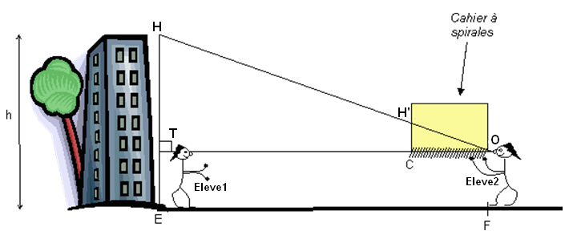

1) Mesurer la longueur du cahier à spirale OC.

2) L’élève 1 se place en E au pied du bâtiment à mesurer.
L’élève 2 se place en F à une distance environ deux fois égale à la hauteur du bâtiment.
Il est souhaitable que ces deux élèves aient des tailles proches.
Un troisième élève mesure la distance au sol EF.

3) A l’aide des spirales du cahier, l’élève 2 place son œil contre le cahier en O et vise la tête T de l’élève 1.
Tout en veillant à ne plus bouger le cahier, l’élève 2 marque de façon précise avec son doigt sur le bord du cahier le point H’ de telle façon que son œil O, le haut du bâtiment H et le point H’ soient alignés.
Mesurer la longueur CH'.

4) Appliquer le théorème de Thalès pour calculer la longueur TH.

5) En déduire la hauteur h du bâtiment.

Hors du cadre de la classe, aucune reproduction, même partielle, autres que celles prévues à l'article L 122-5 du code de la propriété intellectuelle, ne peut être faite de ce site sans l'autorisation expresse de l'auteur.
www.maths-et-tiques.fr/index.php/mentions-legales

